22.10.21 р.

Вчитель: Артемюк Н.А.

**Тема. Види інформації за способом подання.**

Одну і ту ж інформацію можна передавати різними мовами, усно та письмово або у вигляді малюнку. Сприйматися інформація (повідомлення) може також по різному.

Наприклад, кивок голови згори вниз у нас означає слово «Так», а у Болгарії слово «Ні». Або слово «коса» також має три значення коса дівчини, коса на річці та коса для скосу трави. Таким чином інформація залежить від того, як трактується повідомлення і за допомогою чого воно передається.

Форми подачі інформації бувають: текстова, графічна, звукова, числова, мультимедійна(кіно), керуюча(інструкції, команди).

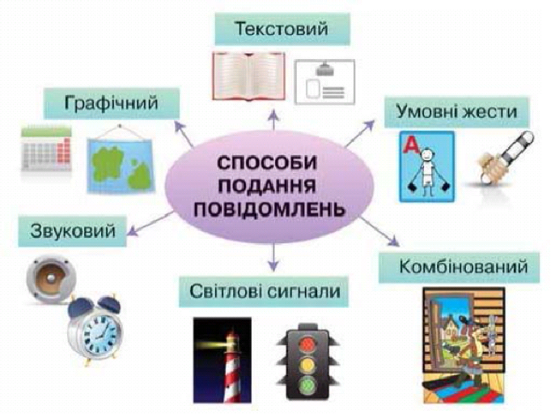**Серед способів подачі інформації:** мова(усний обмін інформацією), писемність, преса, книги, радіо, кіно, телебачення, комп’ютер.

**Переглянь презентацію за посиланням нижче:**

<https://drive.google.com/file/d/1Jbik7KKCkp6jYVeeU1phvyw2Cf0in42G/view>

Перевір себе:

<https://learningapps.org/view2574254>

<https://learningapps.org/watch?v=pcc9e418k16>